|  |  |
| --- | --- |
| **第16回日本子ども虐待医学会学術集会**  **子ども虐待医学 Up to Date レクチャー応募申込書** | |
| **【企画推薦者情報】** | |
| 氏名 |  |
| フリガナ |  |
| ご所属 |  |
| ご住所 | （〒 - ）※半角入力 |
| メールアドレス（半角入力） |  |
| TEL（半角入力） |  |
| 会員・非会員 |  |

≪ 演題カテゴリーについて ≫

※基本的には（　）で表記した16分野から選択を御願いします。発表者には内諾をお取り下さい。

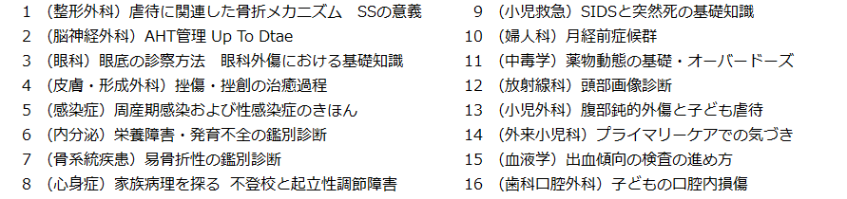

|  |  |
| --- | --- |
| **【演者情報】** | |
| 会員・非会員 |  |
| 氏名 |  |
| フリガナ |  |
| ご所属 |  |
| ご住所 | （〒 - ）※半角入力 |
| TEL |  |
| メールアドレス |  |

|  |  |
| --- | --- |
| **演題名**  **（40文字以内）** |  |
| **演題内容（400～600文字）** | |
|  | |
|
|
|
|
|
|
|
|
|
|
|
|
|
|
|
|
|
|